清远市2017年校外未成年人心理健康
辅导中心专家到市三中举行
专题讲座

为了进一步加强我校未成年人心理健康教育工作，2017年3月2日晚上，我校组织高二年级学生在学术报告厅聆听清远市未成年人心理健康辅导中心专家，国家二级心理咨询师周继勇老师为我们做的《掀开梦的神秘面纱》精彩讲座。
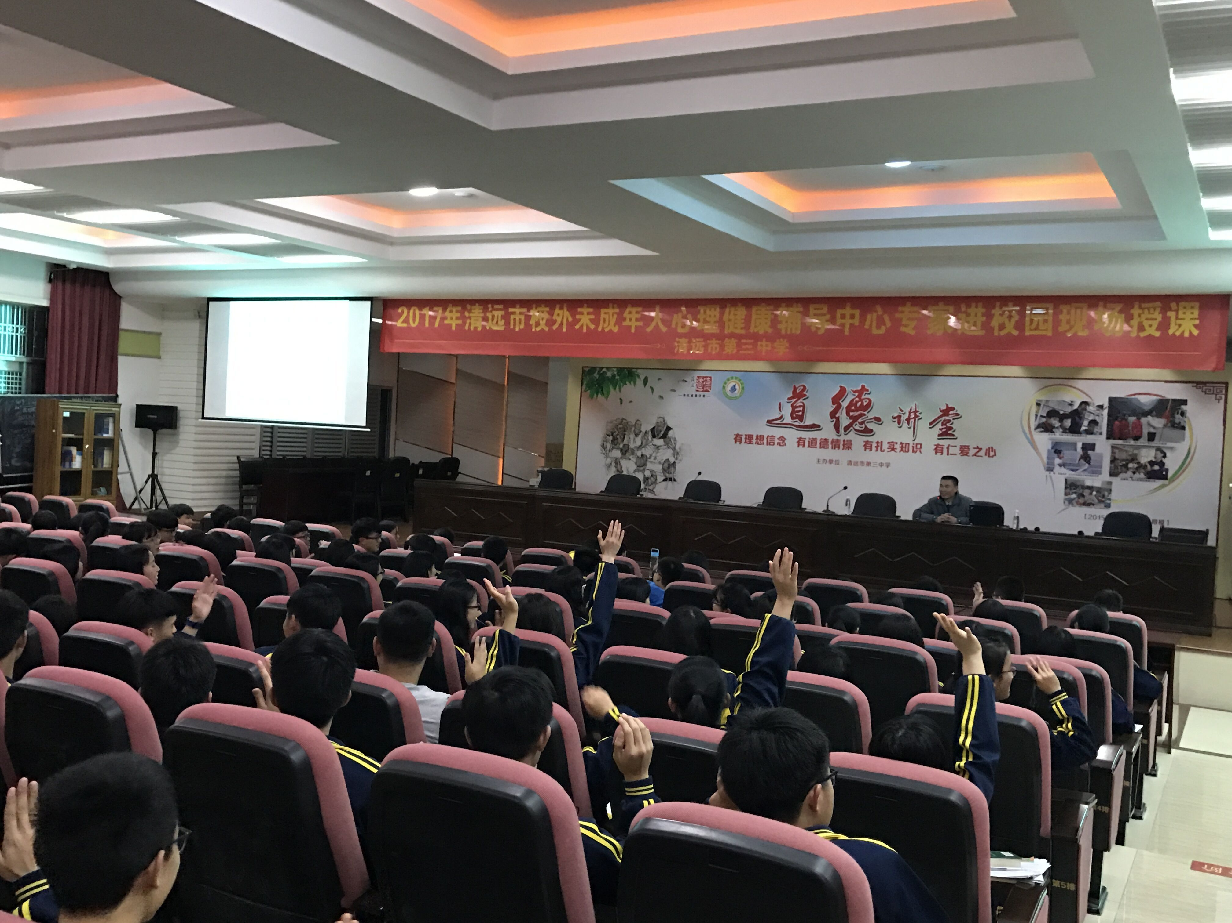
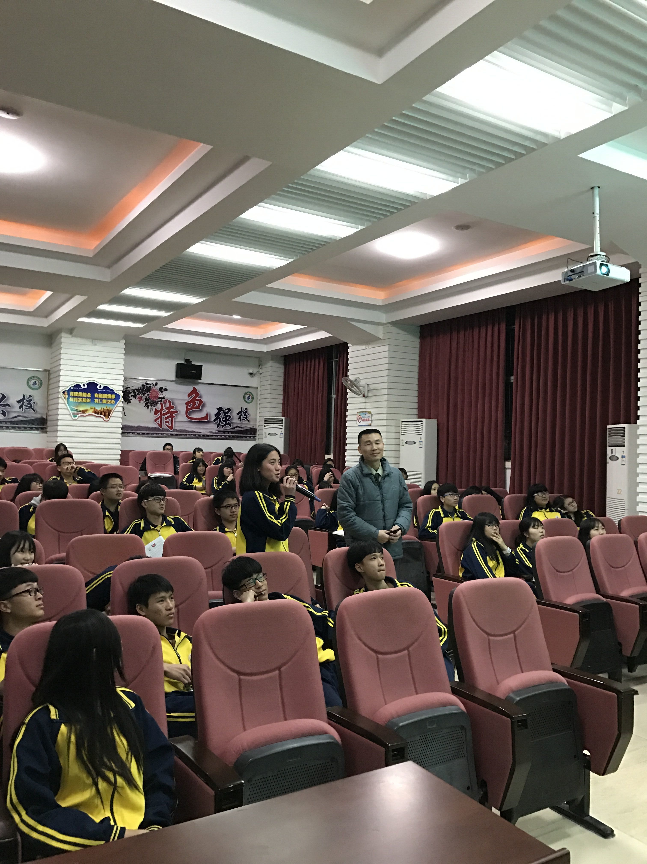
周老师为我们清晰细致地阐释“梦的存在”、“梦的产生”、“梦的分类”、“梦的特点”、“梦的意义”等内容。周老师的讲座亲切而富有感染力，学生听得很专注，积极参与讲座过程的有趣互动，是一次轻松愉快的交流与沟通。周老师并对我校学生提出关于日常做梦的现象作了现场的分析，使学生对梦有科学了解。

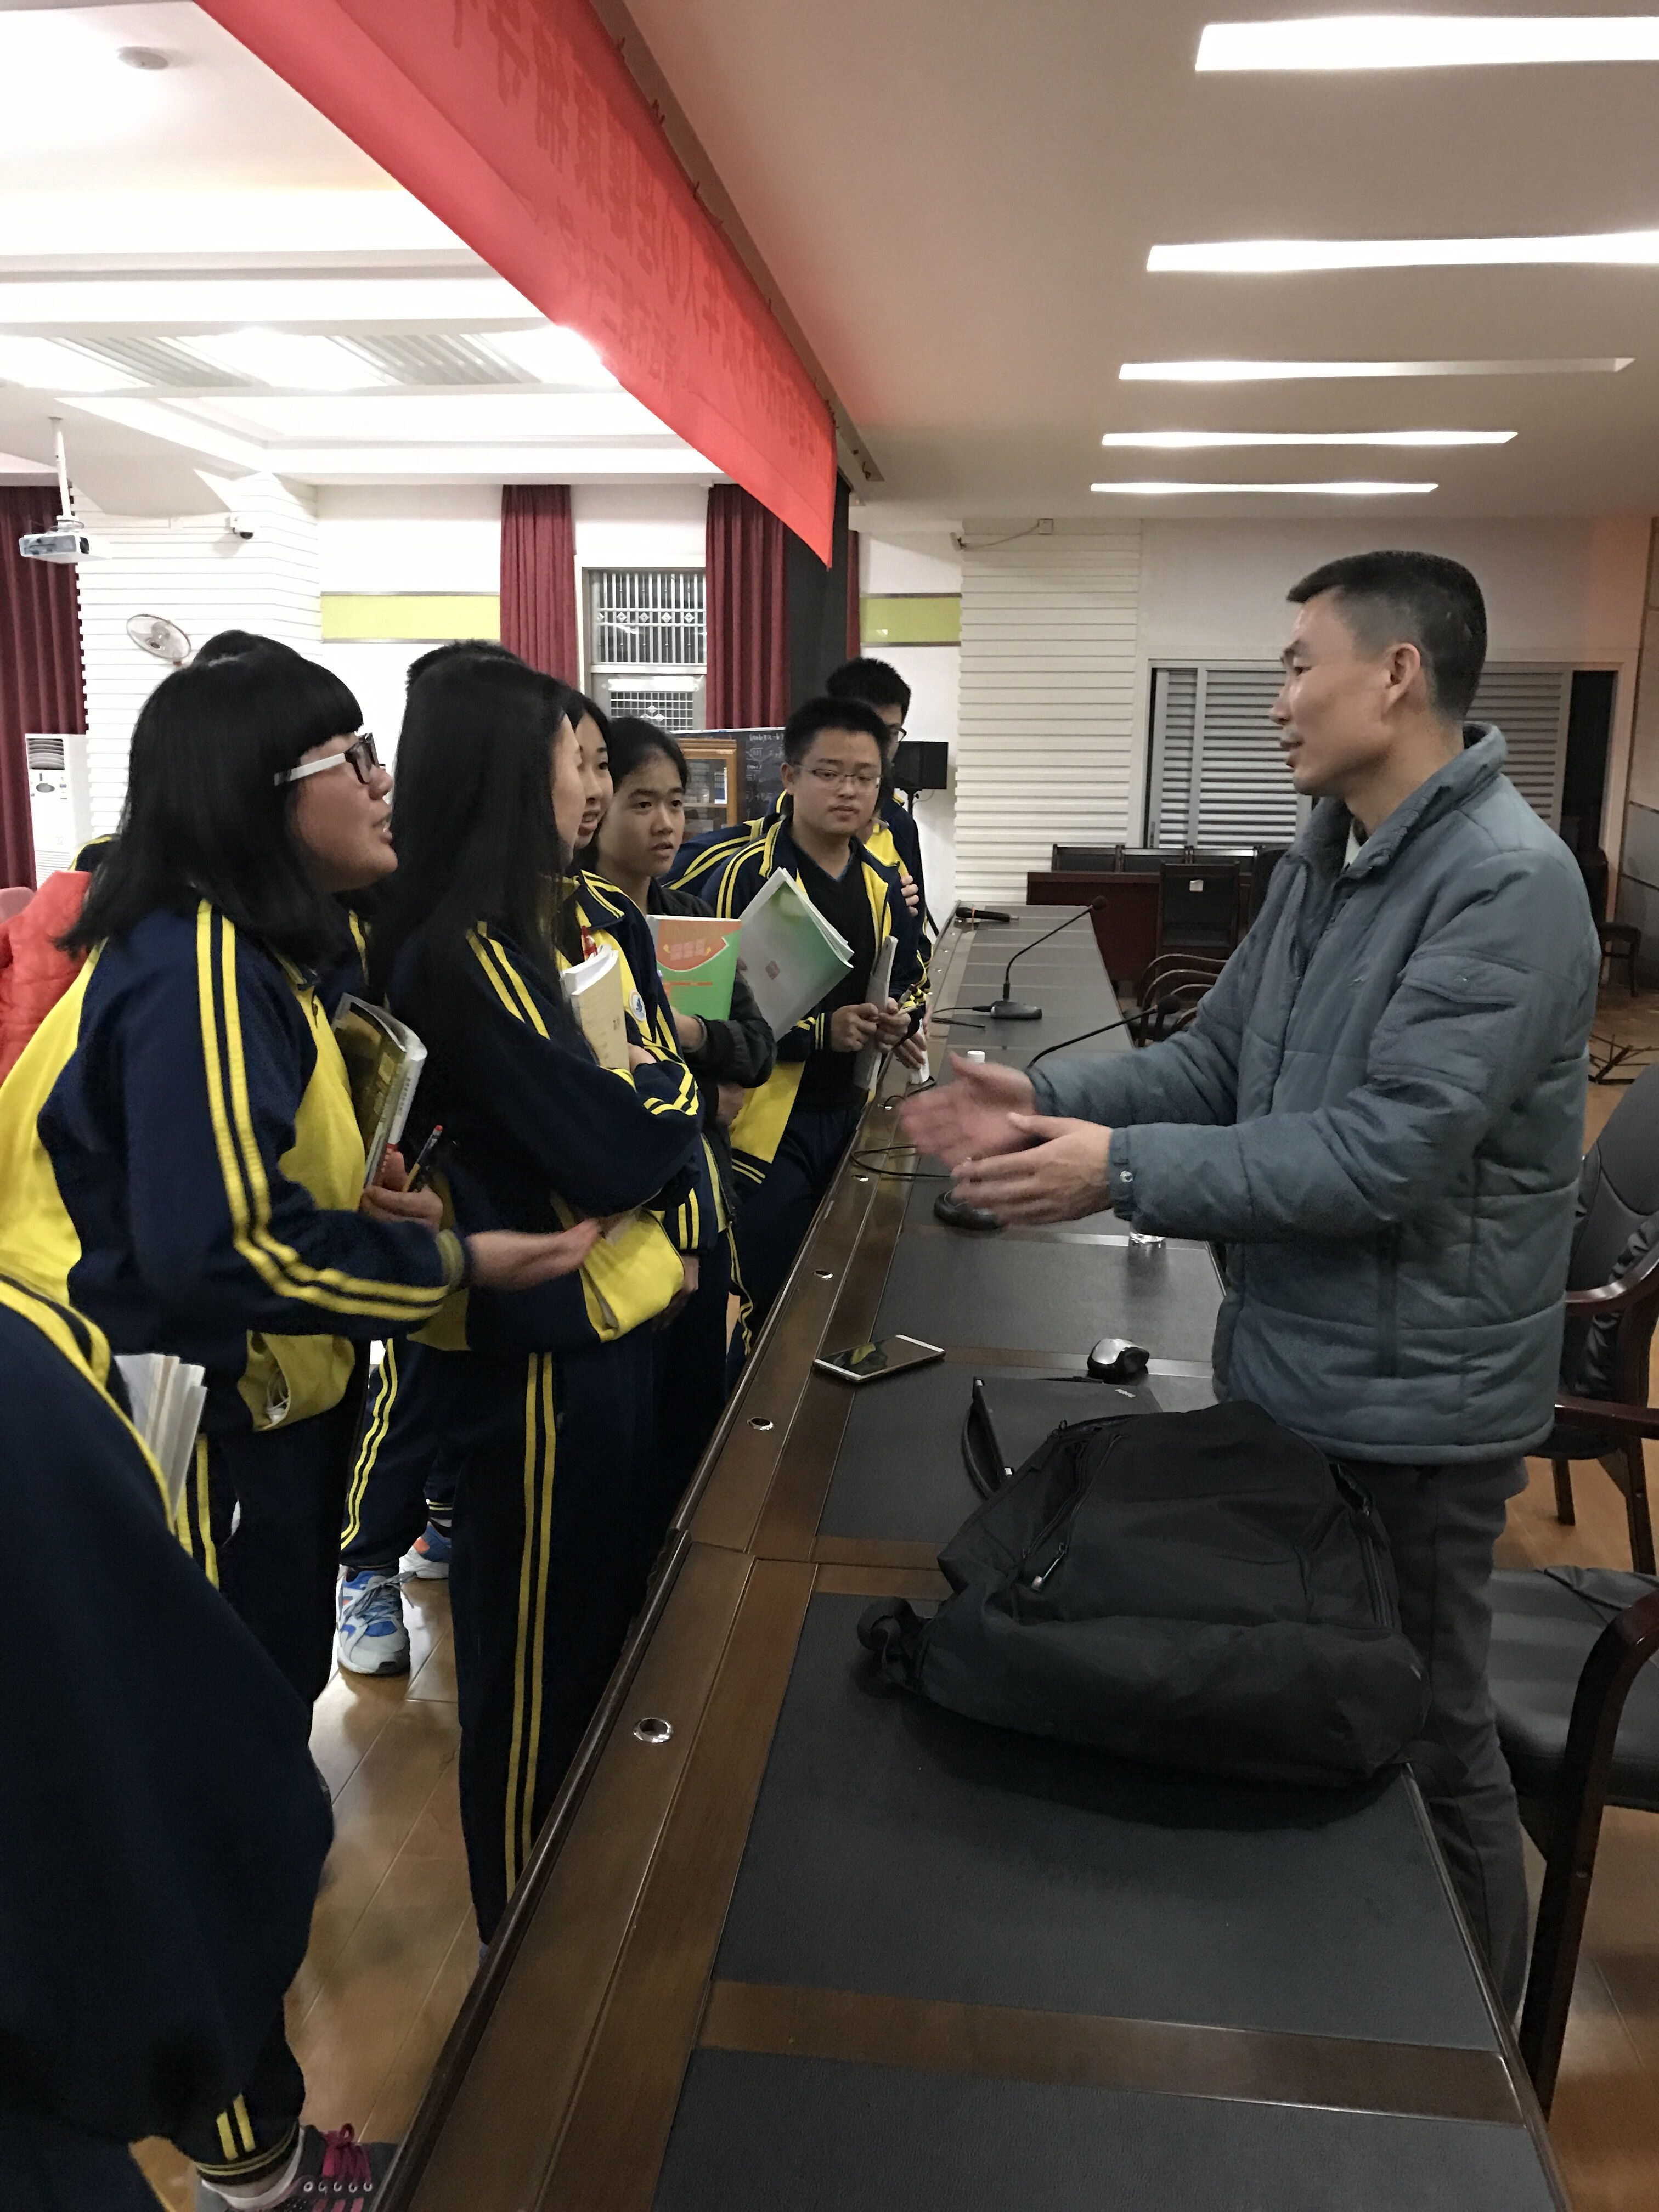
本次讲座受到学生们热烈欢迎，讲座结束后依然有不少同学围绕周老师进行咨询。许多同学听后纷纷表示受益匪浅，表示周老师让他们科学认识到梦，可以开心做梦，安心做梦，梦不是一件神秘的事。

